2023139ZK17

(12分)如图所示，在一倾角为30°的光滑固定绝缘斜面上方，有平行于斜面向上的匀强电场，虚线*MN*为电场的上边界，电场强度大小*E*＝2×103 N/C，*MN*上方有一长为*L*＝0.6 m的轻质绝缘杆，杆的上、下两端分别固定小球A、B(可看成质点)，质量均为*m*＝0.01 kg，A不带电，B所带电荷量*q*2＝－5×10－5 C，B到*MN*的距离*d*＝0.4 m。现将A、B两小球由静止释放(*g*取10 m/s2)，求：

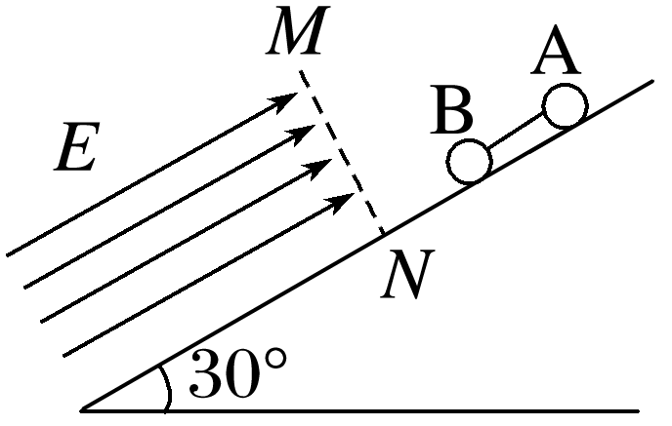

(1)小球B在匀强电场中而A还未进入电场时，两小球的加速度大小；

(2)从开始运动到A刚要进入匀强电场过程的时间。